Pielikums
Balvu novada domes 2021.gada 1.jūlija
saistošajiem noteikumiem
Nr.1/2021 “Balvu novada pašvaldības nolikums”

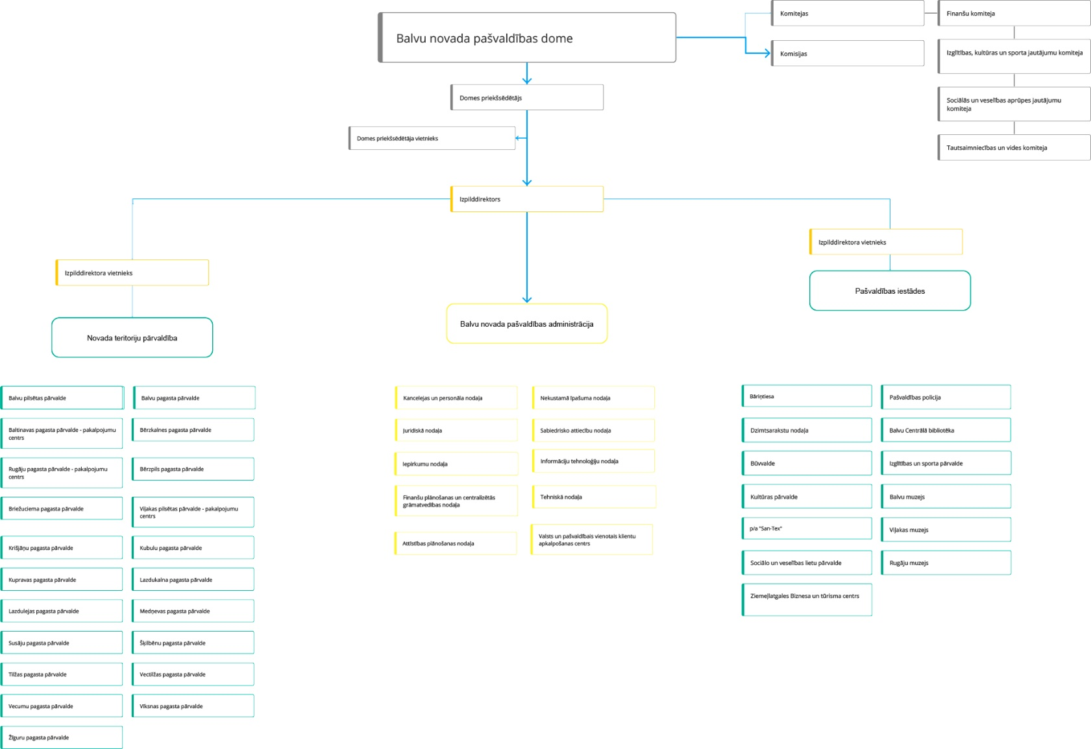

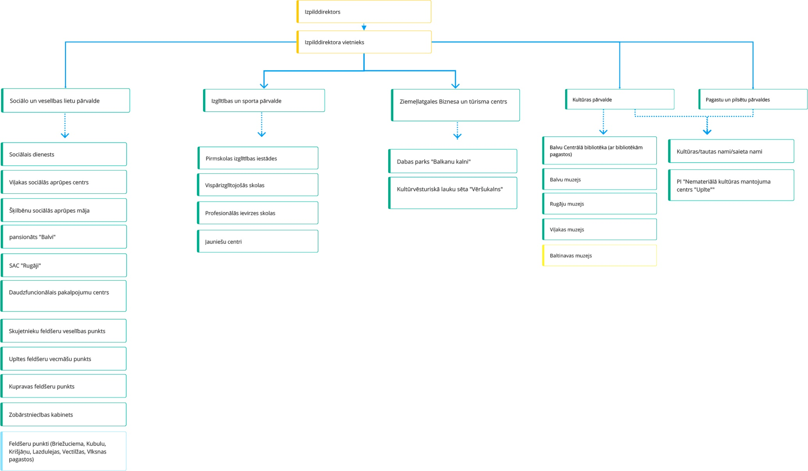

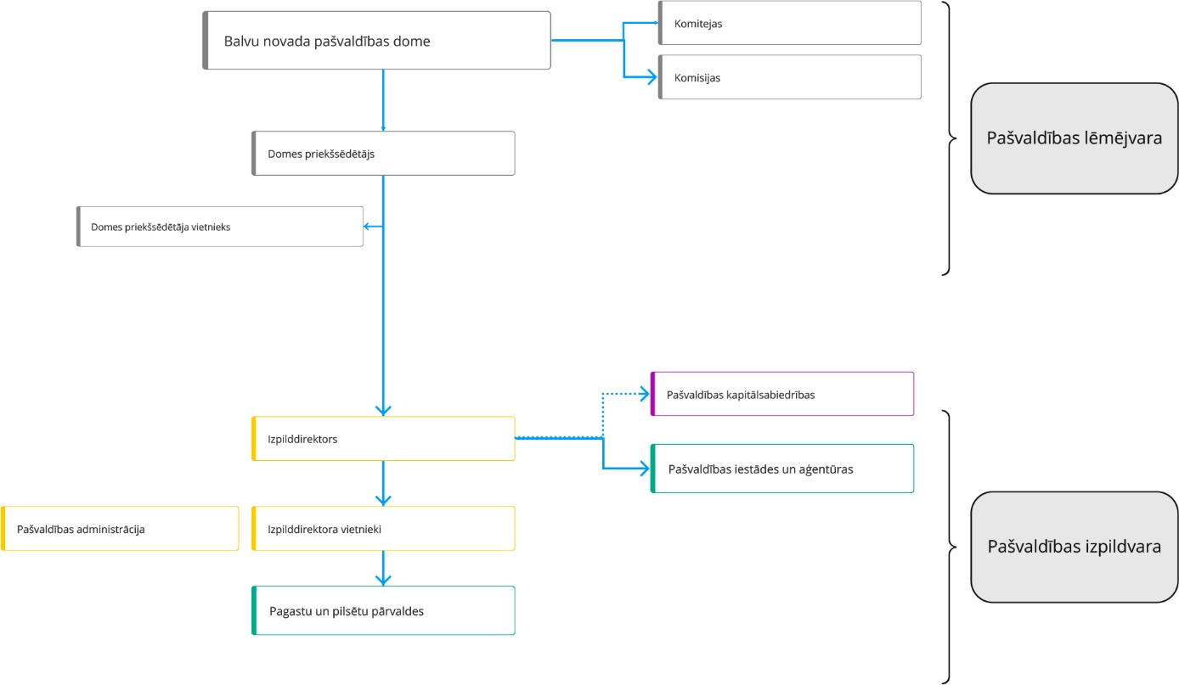

Domes priekšsēdētājs | S.Maksimovs

